呼伦贝尔职业技术学院南校区一二三号公寓楼晾衣架及男生洗浴更衣柜制作与安装

序号 | 项目名称 | 项目特征描述 | 计量单位 | 工程量
 |  |  |  |  | 综合单价 | 合价 | 晾衣杆参数：304不锈钢管径51mm、管壁厚度1.2mm
 | 一号公寓楼 | 以下每层楼晾衣间衣杆长度3m一根 |  |  |  |  | 晾衣杆参数：304不锈钢管径51mm、管壁厚度1.2mm
1 | 一楼 | 一楼晾衣杆（墙体安装） | m | 9 | 100 | 900 | 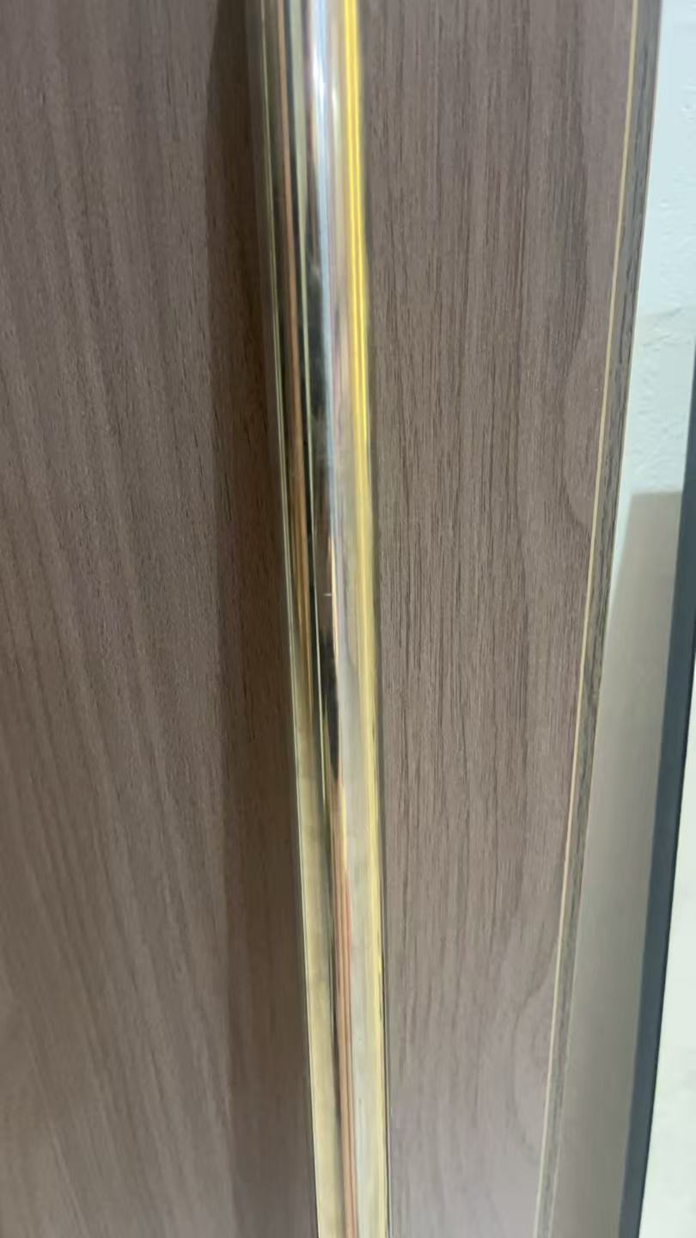
2 | 二楼 | 二楼晾衣杆（墙体安装） | m | 15 | 100 | 1500
3 | 三楼 | 三楼晾衣杆（墙体安装） | m | 15 | 100 | 1500
4 | 四楼 | 四楼晾衣杆（墙体安装） | m | 15 | 100 | 1500
5 | 五楼 | 五楼晾衣杆（墙体安装） | m | 15 | 100 | 1500
6 | 六楼 | 六楼晾衣杆（墙体安装） | m | 15 | 100 | 1500
7 | 七楼 | 七楼晾衣杆（墙体安装） | m | 15 | 100 | 1500
8 | 八楼 | 八楼晾衣杆（墙体安装） | m | 15 | 100 | 11500
合计 |  |  |  |  |  | 11400

序号 | 项目名称 | 项目特征描述 | 计量单位 | 工程量
 |  |  |  |  | 综合单价 | 合价 | 晾衣杆参数：304不锈钢管径51mm、管壁厚度1.2mm
 | 二号公寓楼 | 以下每层楼晾衣间衣杆长度3m一根 |  |  |  |  | 晾衣杆参数：304不锈钢管径51mm、管壁厚度1.2mm
1 | 一楼 | 一楼晾衣杆（墙体安装） | m | 9 | 100 | 900
2 | 二楼 | 二楼晾衣杆（墙体安装） | m | 15 | 100 | 1500
3 | 三楼 | 三楼晾衣杆（墙体安装） | m | 15 | 100 | 1500
4 | 四楼 | 四楼晾衣杆（墙体安装） | m | 15 | 100 | 1500
5 | 五楼 | 五楼晾衣杆（墙体安装） | m | 15 | 100 | 1500
6 | 六楼 | 六楼晾衣杆（墙体安装） | m | 15 | 100 | 1500
7 | 七楼 | 七楼晾衣杆（墙体安装） | m | 15 | 100 | 1500
8 | 八楼 | 八楼晾衣杆（墙体安装） | m | 15 | 100 | 1500
合计 |  |  |  |  |  | 11400

序号 | 项目名称 | 项目特征描述 | 计量单位 | 工程量
 |  |  |  |  | 综合单价 | 合价 | 晾衣杆参数：304不锈钢管径51mm、管壁厚度1.2mm
 | 三号公寓楼 | 以下每层楼晾衣间衣杆长度3m一根 |  |  |  |  | 晾衣杆参数：304不锈钢管径51mm、管壁厚度1.2mm
1 | 一楼 | 一楼晾衣杆（墙体安装） | m | 6 | 100 | 600
2 | 二楼 | 二楼晾衣杆（墙体安装） | m | 15 | 100 | 1500
3 | 三楼 | 三楼晾衣杆（墙体安装） | m | 15 | 100 | 1500
4 | 四楼 | 四楼晾衣杆（墙体安装） | m | 15 | 100 | 1500
5 | 五楼 | 五楼晾衣架（墙体安装） | m | 15 | 100 | 1500
6 | 六楼 | 六楼晾衣杆（墙体安装） | m | 15 | 100 | 1500
7 | 七楼 | 七楼晾衣杆（墙体安装） | m | 15 | 100 | 1500
8 | 八楼 | 八楼晾衣杆（墙体安装） | m | 15 | 100 | 1500
合计 |  |  |  |  |  | 11100

序号 | 项目名称 | 项目特征描述 | 计量单位 | 工程量
 |  |  |  |  | 综合单价 | 合价
 | 男生洗浴
1 | 洗浴更衣室 | 洗浴更衣室制作更衣柜上下2层（环保颗粒板）100*40*40 | m | 12.2 | 1120 | 13664 | 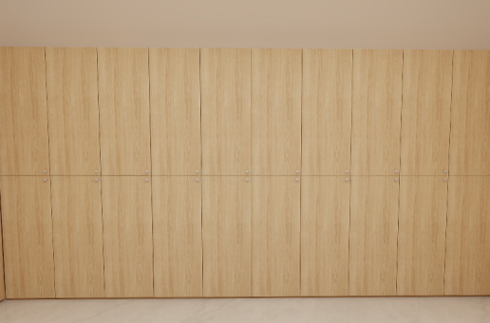
2 | 洗浴更衣室 | 洗浴更衣室换衣凳150*40*40（皮革软包） | 张 | 6 | 330 | 1980 | 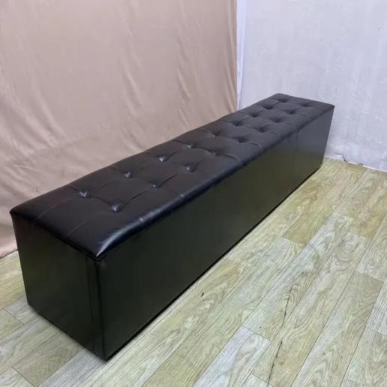
3 | 配件 | 更衣柜配件（五金件） | 套 | 50 | 50 | 250
合计 |  |  |  |  |  | 15894
总计 |  |  |  |  |  | 49794

